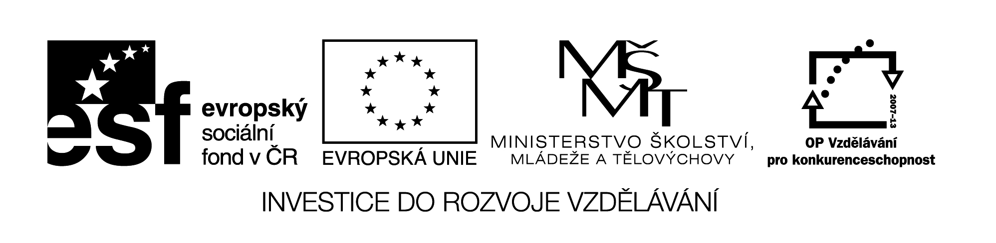

EU IV-2,M 5

Anotace: Žáci pracují samostatně,na konci práce může být společná kontrola

Název: Pravý úhel

Cíl: Zopakování

Čas: 15 min.

**Pravý úhel**



**1.Narýsuj 3 pravoúhlé trojúhelníky**

|  |  |  |  |  |  |  |  |  |  |  |  |  |  |  |
| --- | --- | --- | --- | --- | --- | --- | --- | --- | --- | --- | --- | --- | --- | --- |
|  |  |  |  |  |  |  |  |  |  |  |  |  |  |  |
|  |  |  |  |  |  |  |  |  |  |  |  |  |  |  |
|  |  |  |  |  |  |  |  |  |  |  |  |  |  |  |
|  |  |  |  |  |  |  |  |  |  |  |  |  |  |  |
|  |  |  |  |  |  |  |  |  |  |  |  |  |  |  |
|  |  |  |  |  |  |  |  |  |  |  |  |  |  |  |
|  |  |  |  |  |  |  |  |  |  |  |  |  |  |  |
|  |  |  |  |  |  |  |  |  |  |  |  |  |  |  |
|  |  |  |  |  |  |  |  |  |  |  |  |  |  |  |
|  |  |  |  |  |  |  |  |  |  |  |  |  |  |  |
|  |  |  |  |  |  |  |  |  |  |  |  |  |  |  |
|  |  |  |  |  |  |  |  |  |  |  |  |  |  |  |

**2.Poznej,který trojúhelník je pravoúhlý**

Vybarvi pravoúhlé trojúhelníky červeně a označ jejich vrcholy.

**3.Trojúhelníky vybarvi červeně,kružnice modře,obdélníky zeleně a čtverce** **žlutě.**

**4.Narýsuj jakýkoliv obrázek pomocí geom.tvarů .(viz obr.ve cv.3)**